Преподаватель математики: Берговина Ирина Анатольевна
АУ РС(Я) «Южно-Якутский технологический колледж» г. Нерюнгри

ТЕМА: «Иррациональные уравнения»
Цели:
Обучающая: Ввести понятие иррационального уравнения и показать способ решения через проверку корней способом подставки в исходное уравнение.
Развивающая: Способствовать развитию навыка решения иррациональных уравнений.
Воспитательная: Воспитывать навыки аккуратности и правильности оформления уравнения в тетрадях.

Ход урока
I. Организационный момент
II. Проверка домашнего задания
III. Устно (можно использовать доску, карточки, презентацию).
Преобразуйте выражение (представьте в виде многочлена)
а) (а-5)²; (а²+4в)²; (2а-3)²; (-х-7)²
б) Верно ли, что
25х²+40х+4 = (5х+2)²
4х²+1-2х = (2х-1)^{2;}
в) Решить уравнение
$${1) х}^{2}=7;2) х^{3}=2;3) х^{4}=0;4) \sqrt{х}=7; \sqrt[3]{х}=-2;\sqrt{х}=-4; \sqrt{х}=0;$$
Уравнения, в которых переменная содержится под знаком корня, называются иррациональными.
Какие из следующих уравнений являются иррациональными?
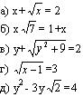
А сейчас самостоятельно изучаем теорию, решения иррациональных уравнений используя различную литературу и учебник. Для большей заинтересованности учащихся при наличии компьютерного класса можно использовать электронный учебник.
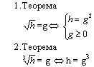
Метод решения:
При решении иррациональных уравнений почти всегда необходимо избавиться от радикалов.
Один из возможных методов состоит в том, что корень из выражения с переменой переносится в одну из частей равенства, а все остальные выражения в другую (уединение радикала).
После уединения выполняется возведение в квадрат, в куб или в другую степень.
Иррациональные уравнения-следствия.
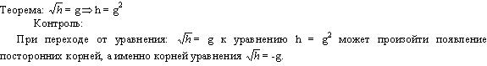
Метод:
При решении уравнения переходим к уравнению-следствию, проверка должна входить в решение как обязательная часть.
Проверка может осуществляться различными способами:
- Каждый из найденных корней уравнения-следствия подставить в исходное уравнение и проверить, является ли он корнем исходного уравнения.
- “Вспомнить” все неравенства, которые надо было включать в систему, чтобы переходы были равносильными, и проверить выполняются ли для найденных “корней” эти неравенства.
(Проверить выполнение неравенства иногда бывает значительно проще, чем выполнение точного равенства).
Сегодня мы разбираем только уравнения первого способа.
IV. Переходим к записям в тетрадь
Число. Тема: Иррациональные уравнения.
У каждого на парте карточка с уравнениями:
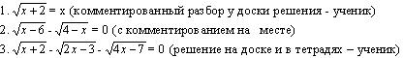
Решение:
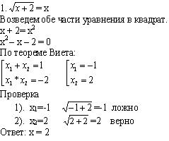
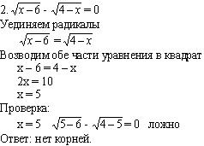
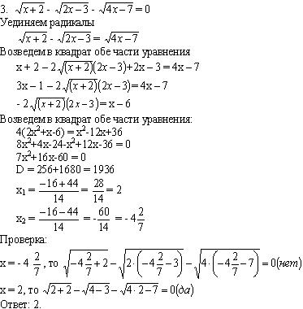
Далее сильные учащихся разбирают решение более сложного уравнения по шаблону (или использовать компьютер):
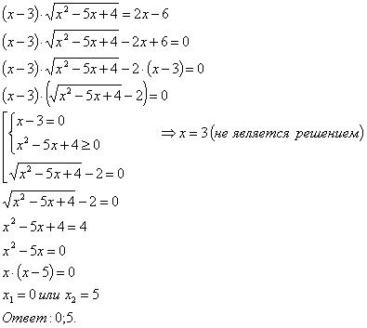
Остальные самостоятельно решают уравнение (на доске и в тетрадях объясняет решение учитель):
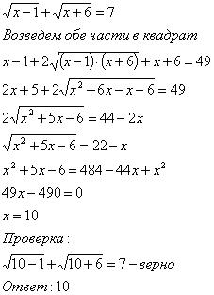
Проверка усвоения учащимися материала на оценку “3” - ученики остаются на местах и решают уравнения (по выбору 2):
Решения:
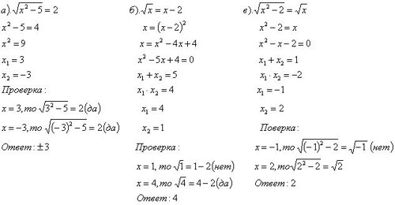
Проверка усвоения учащимися материала на оценку “4” и “5”: учащиеся решают за компьютером уравнения по выбору из предложенных уравнений. Компьютер проверяет (с записью в тетрадь) или на местах (проверка по шаблону).
Уравнения:
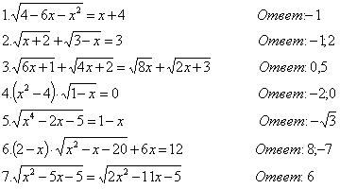
Решения:
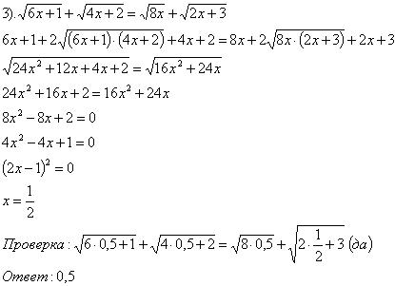
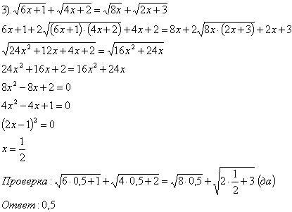
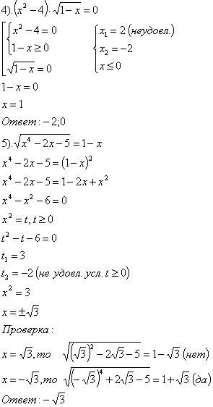
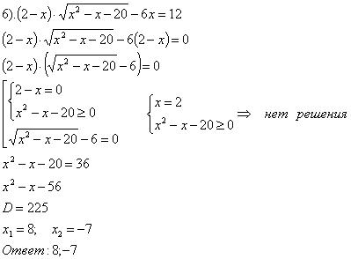
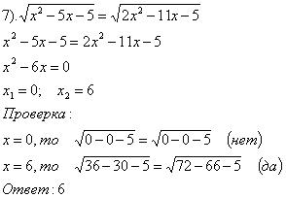
Оценка “5” - решены 5,6 уравнения, если нет решения 5,6 уравнения, то оценка “4”.
V. ИТОГ По окончании урока каждый ученик получает оценку и соответствующие домашнее задание.

Домашнее задание :
Для тех, кто усвоил материал на оценку “3”: № 417(а),№ 418(а), №419(а).
Для тех, кто усвоил материал на оценку “4”: 1). Решить уравнение:
2). № 417(в), № 422(в), № 425(б).
Для тех, кто усвоил материал на оценку “5”: 1). Решить уравнение:
2). № 417(б), № 422(б), № 425(а).

